**Blueworld**

书籍影视交流平台

【需求规格说明书】

目录

1.概述 1

1.1用户简介 1

1.2项目的目的与目标 1

1.2.1目的 1

1.2.2目标 2

1.3相关术语定义 2

1.4参考资料 2

1.5相关文档 2

1.6版本更新信息 3

2.系统总体简介 4

2.1角色定义 4

2.2工作流程 4

2.3软件的开发及运行环境 5

2.3.1开发环境 5

2.3.2运行环境 6

2.4单据、账本和报表 6

2.4.1单据 6

2.4.2账本 6

2.4.3报表 6

2.5系统的可能未来发展 6

3.目标系统功能需求 7

3.1功能模块设计 7

3.2用例图形式分析 8

3.2.1 登陆注册模块 8

3.2.2 浏览检索模块 10

3.2.3 评论内容模块 11

3.2.4 话题讨论模块 13

3.2.5 小组交流模块 15

3.2.6 小组管理模块 16

4.目标系统性能需求 19

4.1性能要求 19

4.2用户手册 19

5.目标系统界面与接口需求 20

5.1界面需求 20

5.2接口需求 20

6.目标系统其他需求 21

6.1安全性 21

6.2可靠性 21

6.3灵活性 21

6.4稳定性 21

6.5特殊需求 21

7.目标系统的使用约束 22

# 1.概述

## 1.1用户简介

1.游客：

在该平台之中，每一个进入但尚未注册登录的用户，都视为一个游客，游客作为一个用户的初始状态，其默认拥有浏览、访问、查询等基础权限，但不能进行任何的交互操作，即不能与其他人进行交流。

2.普通用户：

每一个注册登录后的用户，都默认为一个普通用户，普通用户拥有有课的所有权限，并能够畸形的基础的交互功能，如评论、评分、话题下发帖、点赞、反对、举报等基础的加护功能。

3.小组用户：

在普通用户，申请并成功加入一个小组后，他就会成为一名小组用户，小组用户默认拥有普通用户的所有权限，并能够在小组之内发帖，与其他的组成员进行交流。同时每个小组用户都具有申请成为小组管理员的权限。

4.小组管理员：

小组管理员，顾名思义，是一个小组的“领导者”，他应该负起管理好这个小组成员的权力。其拥有小组用户所有的权限，并能够负责其小组内成员在小组内所发的帖子的置顶，加精，删除等操作，以引导整个小组内的讨论氛围。

5.网站管理员：

网站管理员是负责维护整个网站运行的成员，需要负责对网站的整体监督与维护。除此之外，网站管理员还要负责小组成员对于成为小组管理员的申请，审批其是否有资格成为一名小组管理员。

## 1.2项目的目的与目标

### 1.2.1目的

通过本书籍与影视交流平台，可以让更多的人与其他喜欢相同书籍或影视作品的人，走到一起，相互交流书籍或影视作品的内容和体会，以影视交友，以书会友，使得更多的人能够自这个平台丰富休闲时间，甚至找到一帮志同道合的朋友。

### 1.2.2目标

1.保证平台能够正常完美运行。

2.保证平台功能完善，简易便捷。

3.保证信息交流畅通，用户之间的交流便捷。

4.保证和其他交互系统的通信准确无误。

5.保证用户权限完整，隐私安全。

## 1.3相关术语定义

1.游客：未登录注册的用户。

2.普通用户（注册用户）：已登录注册的用户。

3.小组用户：加入小组之后的用户。

4.小组管理员：管理整个小组的小组用户。

5.网站管理员：整个网站的管理者。

6.小组：由用户自发组成的讨论群体，由小组管理员负责管理。

7.帖子：在网站上发表个人想法的文字的载体方式。

## 1.4参考资料

[1] 吕云翔.软件工程实用教程[M].北京：清华大学出版社，2015.

## 1.5相关文档

[1] 《软件开发计划书》

[2] 《软件设计说明书》

[3] 《部署文档》

[4] 《测试报告》

[5] 《用户使用说明书》

## 1.6版本更新信息

表1-1 版本更新信息

|  |  |  |  |  |  |
| --- | --- | --- | --- | --- | --- |
| **版本** | **更新者** | **更新日期** | **项目地址** | **更新纪要** | **完成度** |
| V1.0.0 | 张勇成 | 2020.3.29 | https://github.com/Erizeez/Web_Communication | 创建项目 | 暂无 |
| V1.1.0 | 张勇成 | 2020.4.26 | https://github.com/Erizeez/Web_Communication | 后端更新 | 25% |
| V1.2.0 | 张勇成、沙斌竹 | 2020.5.22 | https://github.com/Erizeez/Web_Communication | 前端更新 | 40% |
| V1.3.0 | 张勇成 | 2020.5.22 | https://github.com/Erizeez/Web_Communication | 网站搭建初步完成 | 70% |
| V1.4.0 | 徐炎炀 | 2020.6.4 | https://github.com/Erizeez/Web_Communication | 修复了一些bug，测试工作基本完成 | 90% |
| V1.5.0 | 小组全体成员 | 2020.6.13 | https://github.com/Erizeez/Web_Communication | 相关文档更新 | 100% |

# 2.系统总体简介

## 2.1角色定义

表2.1 系统角色定义

|  |  |
| --- | --- |
| **编号** | **角色** |
| 01 | 游客 |
| 02 | 普通用户 |
| 03 | 小组用户 |
| 04 | 小组管理员 |
| 05 | 网站管理员 |

## 2.2工作流程

1.网站总体工作图如下：

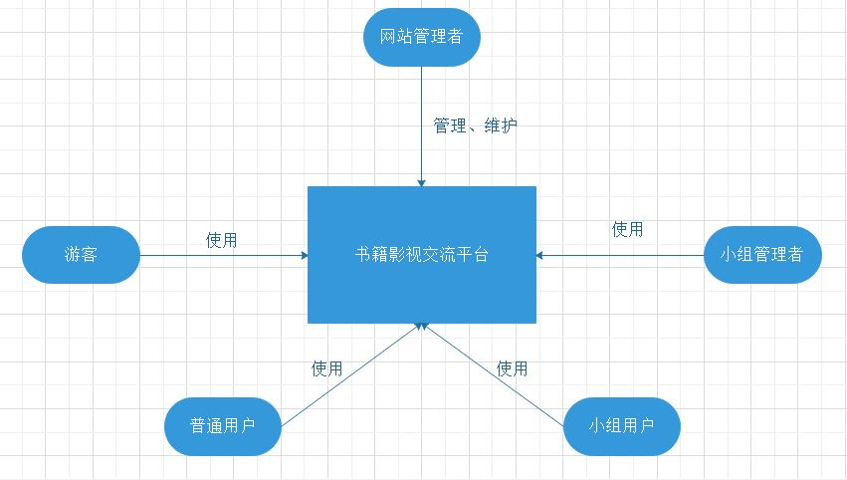

图2-1网站总体工作图

2.网站总体工作流程图如下：

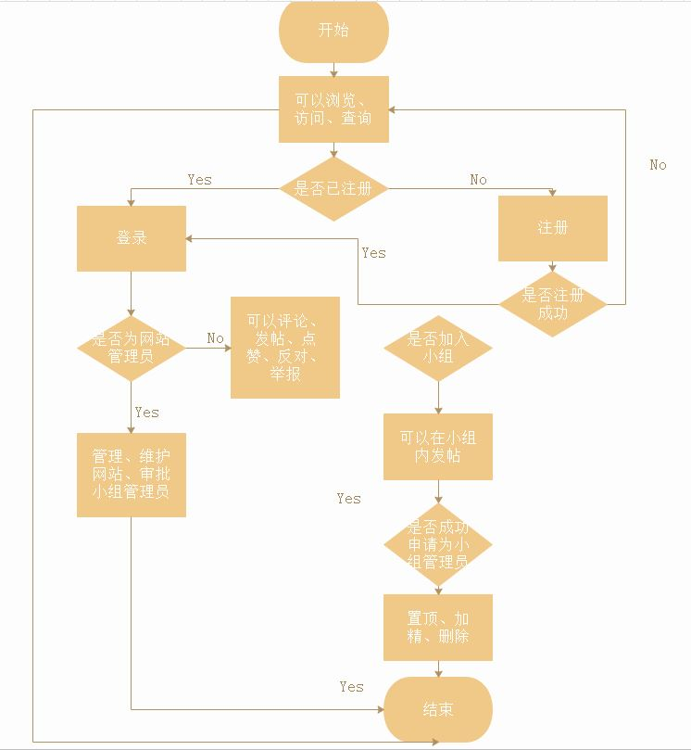

图2-2网站总体工作流程图

## 2.3软件的开发及运行环境

### 2.3.1开发环境

本部分系统采用PC端进行开发，开发环境如下：

操作系统：Windows 10

数据库系统：My SQL 8.0.19

Python版本： 3.7

IDE：Spyder

测试工具：Chrome浏览器

编码方式：UTF-8

### 2.3.2运行环境

1、服务器：

操作系统：Ubuntu 16.04及以上

数据库：My SQL 8.0.19

2、客户机

操作系统均无限制，有最新版的浏览器与网络即可

## 2.4单据、账本和报表

### 2.4.1单据

暂无

### 2.4.2账本

暂无

### 2.4.3报表

暂无

## 2.5系统的可能未来发展

1.可能会进行移动端的适配

2.添加一些新的模块，比如关心、趣闻、好友系统等

3.添加平台黑名单功能

# 3.目标系统功能需求

## 3.1功能模块设计

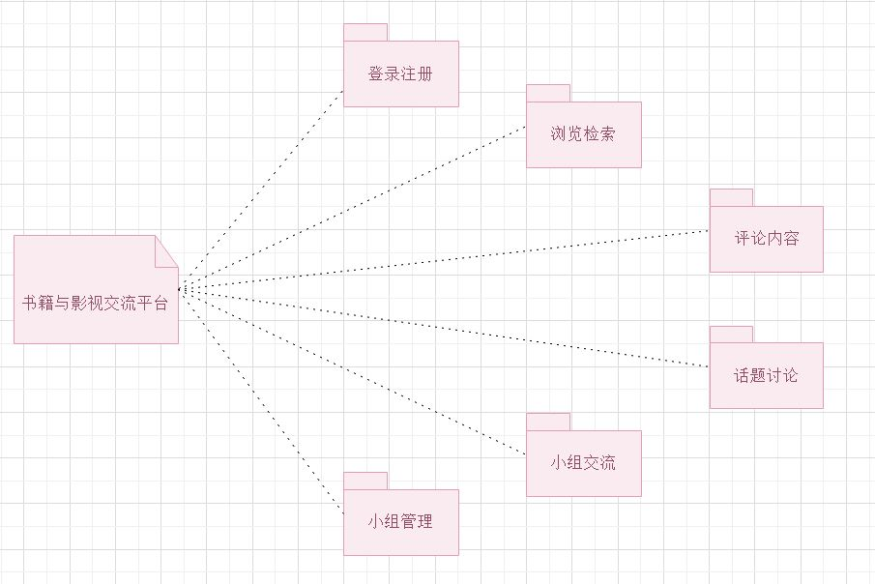

## 3.2用例图形式分析

### 3.2.1 登陆注册模块

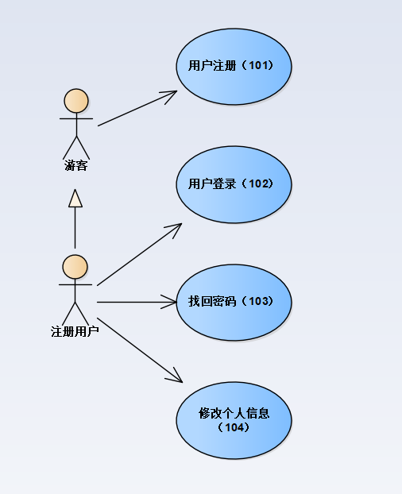

**“用户注册”用例**

**表3-1** “用户注册”用例介绍表

|  |  |  |  |
| --- | --- | --- | --- |
| 编号 | 101 | 用例名称 | 用户注册 |
| 使用人员 | 游客 | 扩展点 | 无 |
| 输入 | 用户基本信息 | | |
| 系统响应 | 系统将用户基本信息存入数据库 | | |
| 输出 | 用户可用注册时的用户名和密码登录 | | |
| 前置条件 | 游客申请注册 | 后置条件 | 游客成功注册为注册用户 |
| 活动步骤 | 1.游客选择“注册”。  2.系统返回“注册”界面。  3.游客输入相应信息。  4.系统验证注册信息。  5.游客提交注册信息。  6.系统提醒注册成功并返回首页。 | | |
| 异常处理 | 1.游客输入的用户名已注册，或注册信息与系统验证不一致，系统返回注册页面并给出提示信息。  2.系统异常，无法注册，给出相应信息，如网站维护中。 | | |

**“用户登录”用例**

**表3-2** “用户登录”用例介绍表

|  |  |  |  |
| --- | --- | --- | --- |
| 编号 | 102 | 用例名称 | 用户登录 |
| 使用人员 | 注册用户 | 扩展点 | 无 |
| 输入 | 用户注册时的用户名和密码 | | |
| 系统响应 | 用户的登陆时间等相关信息存入数据库中 | | |
| 输出 | 返回网站主页 | | |
| 前置条件 | 该成员已在本网站注册 | 后置条件 | 该用户登陆成功 |
| 活动步骤 | 1.该用户选择“登录”。  2.系统返回“登录”页面。  3.用户输入用户名、密码和验证码并提交。  4.系统进行系统验证，验证成功，记录该用户为登录用户并返回主页。 | | |
| 异常处理 | 1.用户忘记密码，选择“找回密码”功能，进入“找回密码”用例。  2.系统验证用户登录信息有错，提示用户重新登录。  3.系统处理异常，系统给出相应的提示信息。 | | |

**“找回密码”用例**

**表3-3** “找回密码”用例介绍表

|  |  |  |  |
| --- | --- | --- | --- |
| 编号 | 103 | 用例名称 | 找回密码 |
| 使用人员 | 注册用户 | 扩展点 | 活动步骤2中，系统返回一个“找回密码界面”（要求用户输入用户名，并根据密码提示问题让用户输入密码提示答案，用户输入用户名和密码提示问题并提交。系统进行验证，验证成功，返回密码重新设置页面。） |
| 输入 | 用户注册时的邮箱号或密码提示问题 | | |
| 系统响应 | 系统根据注册邮箱号或密码提示问题找到相应的用户并返回其对应的密码设置界面 | | |
| 输出 | 用户重新设置自己的密码 | | |
| 前置条件 | 该成员已在本网站注册 | 后置条件 | 系统返回设置密码的页面让用户重新设置密码 |
| 活动步骤 | 1.用户选择“找回密码”。  2.系统返回一个“找回密码”页面。（要求用户输入注册时的邮箱号，系统自动发送邮件到用户的邮箱中，用户再根据邮箱中设置的链接重新设置密码。）  3.用户输入新的密码并提交。  4.系统进行验证，验证成功，提示修改成功并自动跳转至登录页面。 | | |
| 异常处理 | 1.在扩展点中，若用户输入错误的用户名或密码提示答案，则系统提示验证错误并返回登录页面。  2.系统处理异常，系统给出相应的提示信息。 | | |

**“修改个人信息”用例**

**表3-4** “修改个人信息”用例介绍表

|  |  |  |  |
| --- | --- | --- | --- |
| 编号 | 104 | 用例名称 | 修改个人信息 |
| 使用人员 | 注册用户 | 扩展点 | 无 |
| 输入 | 用户输入个人的相关信息 | | |
| 系统响应 | 系统在数据库中用用户现在的个人信息替换以前的个人信息 | | |
| 输出 | 用户的个人信息显示被修改了 | | |
| 前置条件 | 该成员已在本网站注册且已成功登录 | 后置条件 | 该用户修改个人信息成功 |
| 活动步骤 | 1.该用户选择“修改信息”。  2.系统返回“修改信息”页面。  3.用户修改相关信息并提交。  4.系统进行系统验证，验证成功，提示修改成功。 | | |
| 异常处理 | 1.系统验证用户信息输入有误，提示重新输入并返回“修改信息”页面。  2.系统处理异常，系统给出相应的提示信息。 | | |

### 3.2.2 浏览检索模块

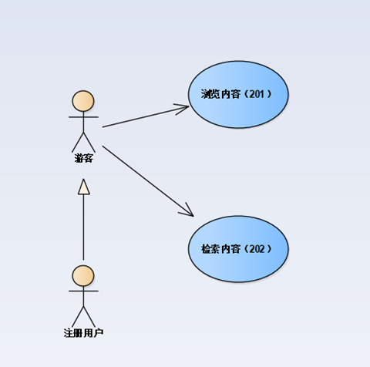

**“浏览内容”用例**

**表3-5** “浏览内容”用例介绍表

|  |  |  |  |
| --- | --- | --- | --- |
| 编号 | 201 | 用例名称 | 浏览内容 |
| 使用人员 | 游客、注册用户 | 扩展点 | 无 |
| 输入 | 系统自动转换，不需要输入 | | |
| 系统响应 | 系统自动切换页面 | | |
| 输出 | 显示相应的内容页面 | | |
| 前置条件 | 用户在系统中选择查看某条目的详细信息 | 后置条件 | 用户查看内容 |
| 活动步骤 | 1.用户选择查看某书籍/影视/评论/话题的详细信息。  2.系统返回图书的详细信息。 | | |
| 异常处理 | 该书籍/影视/评论/话题暂时无详细信息，系统给出相应提示。 | | |

**“检索内容”用例**

**表3-6** “检索内容”用例介绍表

|  |  |  |  |
| --- | --- | --- | --- |
| 编号 | 202 | 用例名称 | 检索内容 |
| 使用人员 | 游客、注册用户 | 扩展点 | 无 |
| 输入 | 用户想要了解内容的关键词 | | |
| 系统响应 | 系统在数据库中查找关键词相关的内容 | | |
| 输出 | 系统查找成功返回关键词相关内容的条目列表，或系统提示用户未找到 | | |
| 前置条件 | 用户选择主页或功能主页上方的检索栏 | 后置条件 | 用户检索内容成功 |
| 活动步骤 | 1.用户选择主页或功能主页上方的检索栏，并输入关键词。  2.系统处理，返回与关键词相关内容的条目列表。（主页检索栏根据输入关键词进行全站检索，按照不同类别（书籍，影视，小组及小组讨论，话题及话题内容）返回检索结果；功能主页在该类别下检索，返回该类别的检索结果。） | | |
| 异常处理 | 1.系统提示暂时无相关内容。  2.系统提示查询异常，并给出相应的提示信息。 | | |

### 3.2.3 评论内容模块

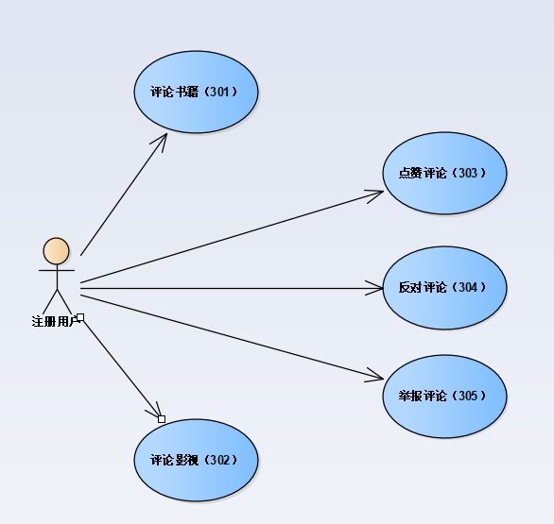

**“评论书籍”用例**

**表3-7** “评论书籍”用例介绍表

|  |  |  |  |
| --- | --- | --- | --- |
| 编号 | 301 | 用例名称 | 评论书籍 |
| 使用人员 | 注册用户 | 扩展点 | 无 |
| 输入 | 对书籍的评分及评论内容 | | |
| 系统响应 | 系统对评论内容和格式进行判断，通过后添加至数据库 | | |
| 输出 | 系统返回评论成功或失败 | | |
| 前置条件 | 用户查看某书籍主页 | 后置条件 | 用户评论书籍成功 |
| 活动步骤 | 1.用户点开某书籍主页，选择“评论”。  2.用户对书籍进行评分。  3.用户撰写评论（评论必须包含评论标题以及不少于25字符的评论内容）。  4.系统对评论的内容与格式进行判断。  5.系统处理后在评论区显示评论，并提示评论成功。 | | |
| 异常处理 | 用户评论内容不符合规范，或格式有误（无标题或不足25字），系统给出相应的提示。 | | |

**“评论影视”用例**

**表3-8** “评论影视”用例介绍表

|  |  |  |  |
| --- | --- | --- | --- |
| 编号 | 302 | 用例名称 | 评论影视 |
| 使用人员 | 注册用户 | 扩展点 | 无 |
| 输入 | 对影视的评分及评论内容 | | |
| 系统响应 | 系统对评论内容和格式进行判断，通过后添加至数据库 | | |
| 输出 | 系统返回评论成功或失败 | | |
| 前置条件 | 用户查看某影视主页 | 后置条件 | 用户评论影视成功 |
| 活动步骤 | 1.用户点开某影视主页，选择“评论”。  2.用户对书籍进行评分。  3.用户撰写评论（评论必须包含评论标题以及不少于25字符的评论内容）。  4.系统对评论的内容与格式进行判断。  5.系统处理后在评论区显示评论，并提示评论成功。 | | |
| 异常处理 | 用户评论内容不符合规范，或格式有误（无标题或不足25字），系统给出相应的提示。 | | |

**“点赞评论”用例**

**表3-9** “点赞评论”用例介绍表

|  |  |  |  |
| --- | --- | --- | --- |
| 编号 | 303 | 用例名称 | 点赞评论 |
| 使用人员 | 注册用户 | 扩展点 | 无 |
| 输入 | 系统自动刷新点赞数目，不需要输入 | | |
| 系统响应 | 系统在数据库中将相应评论的点赞数+1 | | |
| 输出 | 系统返回点赞成功，并刷新点赞数目 | | |
| 前置条件 | 用户查看某评论 | 后置条件 | 用户点赞评论成功 |
| 活动步骤 | 1.用户点开某评论，选择“点赞”。  2.该评论点赞数+1，系统刷新界面该评论点赞数目。 | | |
| 异常处理 | 系统异常，系统给出相应的提示信息。 | | |

**“反对评论”用例**

**表3-10** “反对评论”用例介绍表

|  |  |  |  |
| --- | --- | --- | --- |
| 编号 | 304 | 用例名称 | 反对评论 |
| 使用人员 | 注册用户 | 扩展点 | 无 |
| 输入 | 系统自动刷新反对数目，不需要输入 | | |
| 系统响应 | 系统在数据库中将相应评论的反对数+1 | | |
| 输出 | 系统返回反对成功，并刷新反对数目 | | |
| 前置条件 | 用户查看某评论 | 后置条件 | 用户反对评论成功 |
| 活动步骤 | 1.用户点开某评论，选择“反对”。  2.该评论反对数+1，系统刷新界面该评论反对数目。 | | |
| 异常处理 | 系统异常，系统给出相应的提示信息。 | | |

**“举报评论”用例**

**表3-11** “举报评论”用例介绍表

|  |  |  |  |
| --- | --- | --- | --- |
| 编号 | 305 | 用例名称 | 举报评论 |
| 使用人员 | 注册用户 | 扩展点 | 无 |
| 输入 | 举报原因 | | |
| 系统响应 | 系统在数据库中添加对该评论的举报信息，若该评论短期收到大量举报则将评论隐藏 | | |
| 输出 | 系统返回举报成功或失败，举报成功则会在评论区隐藏该评论 | | |
| 前置条件 | 用户查看某评论 | 后置条件 | 用户举报评论成功 |
| 活动步骤 | 1.用户点开某评论，选择“举报”。  2.用户填写举报详情单，输入举报原因。（包括举报标题，且举报原因不少于15字）  3.系统处理举报信息，若信息真实或短期内该评论受到大量举报则在评论区隐藏该评论。  4.系统显示举报成功的提示信息。 | | |
| 异常处理 | 举报内容失真，或不符合规范（无举报标题或举报原因少于15字），系统给出相应的提示信息。 | | |

### 3.2.4 话题讨论模块

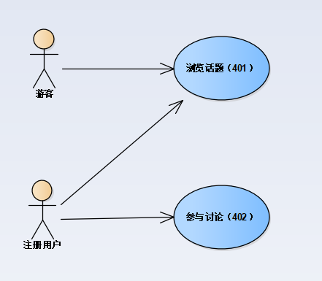

**“浏览话题”用例**

**表3-12** “浏览话题”用例介绍表

|  |  |  |  |
| --- | --- | --- | --- |
| 编号 | 401 | 用例名称 | 浏览话题 |
| 使用人员 | 游客、注册用户 | 扩展点 | 无 |
| 输入 | 系统自动跳转，不需要输入 | | |
| 系统响应 | 系统显示该话题下的具体内容 | | |
| 输出 | 跳转到该话题内容界面 | | |
| 前置条件 | 搜索或找到该话题 | 后置条件 | 系统显示话题内容 |
| 活动步骤 | 1.该用户点击该话题。  2.系统跳转到该话题内容所在界面。 | | |
| 异常处理 | 1.系统验证话题内容违规，将话题删除，并显示“该话题违规”。  2.系统处理异常，系统给出相应的提示信息。 | | |

**“参与讨论”用例**

**表3-13** “参与讨论”用例介绍表

|  |  |  |  |
| --- | --- | --- | --- |
| 编号 | 402 | 用例名称 | 参与讨论 |
| 使用人员 | 注册用户 | 扩展点 | 将发表的帖子加入个人收藏或转发给其他人 |
| 输入 | 需要发表的该话题的帖子的具体内容 | | |
| 系统响应 | 系统发表该帖子，并将其基本信息存入数据库 | | |
| 输出 | 该帖子发表成功 | | |
| 前置条件 | 已注册用户 | 后置条件 | 帖子发表成功 |
| 活动步骤 | 1.该用户输入帖子的具体内容。  2.该用户点击“发表帖子”。  3.系统将该帖子发表。  4.系统显示“该帖子发表成功”。 | | |
| 异常处理 | 1.系统验证帖子内容违规，将帖子删除，并显示“该帖子违规”。  2.系统处理异常，系统给出相应的提示信息。 | | |

### 3.2.5 小组交流模块

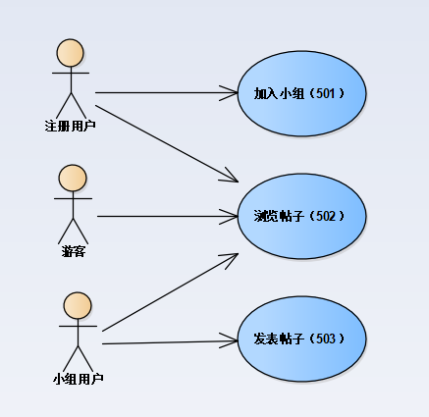

**“加入小组”用例**

**表3-14** “加入小组”用例介绍表

|  |  |  |  |
| --- | --- | --- | --- |
| 编号 | 501 | 用例名称 | 加入小组 |
| 使用人员 | 注册用户 | 扩展点 | 无 |
| 输入 | 系统自动跳转，不需要输入 | | |
| 系统响应 | 该用户加入该小组名单，并修改其在数据库中的相应状态 | | |
| 输出 | 您已成功加入该小组，成为一名小组用户 | | |
| 前置条件 | 已注册用户 | 后置条件 | 成为小组用户 |
| 活动步骤 | 1.该用户选择“加入小组”。  2.系统提示“您已成功加入该小组，成为一名小组用户”。  3.系统跳转到该小组首页。 | | |
| 异常处理 | 系统处理异常，系统给出相应的提示信息。 | | |

**“浏览帖子”用例**

**表3-15** “浏览帖子”用例介绍表

|  |  |  |  |
| --- | --- | --- | --- |
| 编号 | 502 | 用例名称 | 浏览帖子 |
| 使用人员 | 游客、注册用户、小组用户 | 扩展点 | 无 |
| 输入 | 系统自动跳转，不需要输入 | | |
| 系统响应 | 系统显示该帖子具体内容 | | |
| 输出 | 跳转到该帖子内容界面 | | |
| 前置条件 | 搜索或找到该帖子 | 后置条件 | 系统显示帖子内容 |
| 活动步骤 | 1.该用户点击该帖子。  2.系统跳转到该帖子内容所在界面。 | | |
| 异常处理 | 1.系统验证帖子内容违规，将帖子删除，并显示“该帖子违规”。  2.该帖子已被删除，无法进入，显示“帖子已删除”，并返回上一级界面。  3.系统处理异常，系统给出相应的提示信息。 | | |

**“发表帖子”用例**

**表3-16** “发表帖子”用例介绍表

|  |  |  |  |
| --- | --- | --- | --- |
| 编号 | 503 | 用例名称 | 发表帖子 |
| 使用人员 | 小组用户 | 扩展点 | 该发表的帖子加入个人收藏或转发给其他人 |
| 输入 | 需要发表的帖子的具体内容 | | |
| 系统响应 | 系统发表该帖子，并将其基本信息存入数据库 | | |
| 输出 | 该帖子发表成功 | | |
| 前置条件 | 已注册用户 | 后置条件 | 帖子发表成功 |
| 活动步骤 | 1.该用户输入帖子的具体内容。  2.该用户点击“发表帖子”。  3.系统将该帖子发表。  4.系统显示“该帖子发表成功”。 | | |
| 异常处理 | 1.系统验证帖子内容违规，将帖子删除，并显示“该帖子违规”。  2.系统处理异常，系统给出相应的提示信息。 | | |

### 3.2.6 小组管理模块

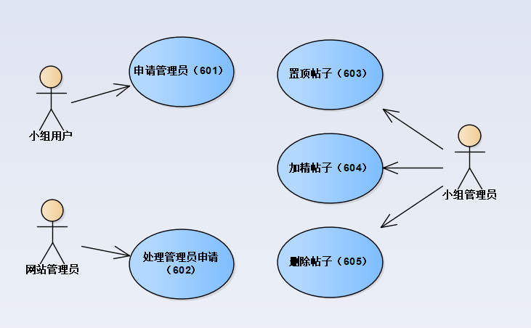

**“申请管理员”用例**

**表3-17** “申请管理员”用例介绍表

|  |  |  |  |
| --- | --- | --- | --- |
| 编号 | 601 | 用例名称 | 申请管理员 |
| 使用人员 | 小组用户 | 扩展点 | 无 |
| 输入 | 系统自动跳转，不需要输入 | | |
| 系统响应 | 系统将申请管理员的小组用户基本信息传递给网站管理员 | | |
| 输出 | 已完成小组管理员的申请，正在审核中 | | |
| 前置条件 | 该成员为小组用户 | 后置条件 | 网站管理员处理管理员申请 |
| 活动步骤 | 1.该用户选择“申请成为小组管理员”。  2.系统将该小组用户个人信息提交给网站管理员。  3.系统返回“已完成小组管理员的申请，正在审核中”。 | | |
| 异常处理 | 系统处理异常，系统给出相应的提示信息。 | | |

**“处理管理员申请”用例**

**表3-18** “处理管理员申请”用例介绍表

|  |  |  |  |
| --- | --- | --- | --- |
| 编号 | 602 | 用例名称 | 处理管理员申请 |
| 使用人员 | 网站管理员 | 扩展点 | 无 |
| 输入 | 系统自动跳转，不需要输入 | | |
| 系统响应 | 系统显示申请人的基本信息，并出现是否同意的按键，是即同意，否即不同意 | | |
| 输出 | 申请人已经成功成为小组管理员/申请人的申请已经被驳回 | | |
| 前置条件 | 小组成员申请小组管理员 | 后置条件 | 申请人已经/未能成功成为小组管理员 |
| 活动步骤 | 1.系统显示申请小组管理员的申请人的基本信息，并出现是否同意的按键。  2.网站管理员选择“是”或“否”。  3. 申请人已经/未能成功成为小组管理员。  4. 系统根据选择结果显示“申请人已经/未能成功成为小组管理员”。 | | |
| 异常处理 | 1.系统验证用户信息有误，并退出审核界面。  2.系统处理异常，系统给出相应的提示信息。 | | |

**“置顶帖子”用例**

**表3-19** “置顶帖子”用例介绍表

|  |  |  |  |
| --- | --- | --- | --- |
| 编号 | 603 | 用例名称 | 置顶帖子 |
| 使用人员 | 小组管理员 | 扩展点 | 无 |
| 输入 | 系统自动跳转，不需要输入 | | |
| 系统响应 | 系统将需要置顶的帖子置顶 | | |
| 输出 | 该帖子置顶成功 | | |
| 前置条件 | 小组成员或小组管理员发表了帖子 | 后置条件 | 置顶帖子成功 |
| 活动步骤 | 1.该用户选择“置顶帖子”。  2.系统将需要置顶的帖子置顶。  3.系统显示“该帖子置顶成功”。 | | |
| 异常处理 | 1.系统验证帖子内容违规，将帖子删除，并显示“该帖子违规”。  2.系统处理异常，系统给出相应的提示信息。 | | |

**“加精帖子”用例**

**表3-20** “加精帖子”用例介绍表

|  |  |  |  |
| --- | --- | --- | --- |
| 编号 | 604 | 用例名称 | 加精帖子 |
| 使用人员 | 小组管理员 | 扩展点 | 无 |
| 输入 | 系统自动跳转，不需要输入 | | |
| 系统响应 | 系统将需要加精的帖子设为精品帖子 | | |
| 输出 | 该帖子加精成功 | | |
| 前置条件 | 小组成员或小组管理员发表了帖子 | 后置条件 | 加精帖子成功 |
| 活动步骤 | 1.该用户选择“加精帖子”。  2.系统将需要加精的帖子加精。  3.系统显示“该帖子加精成功”。 | | |
| 异常处理 | 1.系统验证帖子内容违规，将帖子删除，并显示“该帖子违规”。  2.系统处理异常，系统给出相应的提示信息。 | | |

**“删除帖子”用例**

**表3-21** “删除帖子”用例介绍表

|  |  |  |  |
| --- | --- | --- | --- |
| 编号 | 605 | 用例名称 | 删除帖子 |
| 使用人员 | 小组管理员 | 扩展点 | 无 |
| 输入 | 系统自动跳转，不需要输入 | | |
| 系统响应 | 系统将需要删除的帖子删除 | | |
| 输出 | 该帖子删除成功 | | |
| 前置条件 | 小组成员或小组管理员发表了帖子 | 后置条件 | 删除帖子成功 |
| 活动步骤 | 1.该用户选择“删除帖子”。  2.系统将需要删除的帖子删除。  3.系统显示“该帖子删除成功”。 | | |
| 异常处理 | 系统处理异常，系统给出相应的提示信息。 | | |

# 4.目标系统性能需求

## 4.1性能要求

本平台的总体功能为，为用户提供一个交流书籍与影视作品的媒介，具体功能需求点如下表所示：

表格4-1性能需求点列表

|  |  |  |  |  |  |
| --- | --- | --- | --- | --- | --- |
| **编号** | **性能需求来源名称** | **使用者** | **功能描述** | **响应要求** | **结果** |
| 1 | 相应的书籍与影视作品查询 | 游客、普通用户、小组用户、小组管理员、网站管理员 | 在网站中查询、访问、浏览相应的书籍与影视作品 | 在5秒内列出所有相应的记录 | 显示书籍与影视作品的搜索结果，且可查看具体内容 |
| 2 | 信息的录入、修改、删除 | 普通用户、小组用户、小组管理员、网站管理员 | 在数据库中录入、修改、删除相应的信息 | 在0.5秒内对数据进行录入、修改、删除 | 输出提示信息 |
| 3 | 检查信息的规范性 | 普通用户、小组用户、小组管理员、网站管理员 | 检查在数据库中录入、修改、删除的相应的信息的正确性 | 在0.2秒内对信息进行核查 | 输出信息是否服从规范 |
| 4 | 发表文字信息 | 普通用户、小组用户、小组管理员、网站管理员 | 发表帖子、评论等，供其他人查看 | 在0.5秒内输出相应帖子、评论 | 输出相应帖子、评论等 |
| 5 | 报表输出 | 普通用户、小组用户、小组管理员、网站管理员 | 输出需要显示的报表 | 在10秒内显示所需数据报表 | 输出相应报表 |
| 6 | 向网站管理员反馈信息 | 普通用户、小组用户、小组管理员、网站管理员 | 向网站管理员反馈信息，例如举报系统 | 在1秒内，将信息反映到网站管理员手中 | 输出成功与否 |

## 4.2用户手册

平台的具体使用方法通过用户手册体现，用户在使用前，可查看用户手册，了解使用发放和操作步骤。

# 5.目标系统界面与接口需求

## 5.1界面需求

输入设备：键盘、鼠标。

输出设备：显示器。

显示风格：IE界面。

显示方式：适配浏览器界面大小。

输出格式：网页格式。

## 5.2接口需求

暂无

# 6.目标系统其他需求

## 6.1安全性

本项目应尽量保证数据传输的安全性，确保用户的隐私和资料在传播过程之中不被泄露。同时我们在设计时将会避免一些涉及隐私的窗口的出现，以确保本项目的安全性。并且我们会在后端进行一定的监控，防止信息被不法分子利用。

## 6.2可靠性

本项目的涉及，会尽量简洁，以提高用户的体验。而且本项目会实时进行一定的维护，以确保网站管理人员以及其他用户都能都正常使用。

## 6.3灵活性

本项目平台对于不同硬件设备的适配性较好，能够使用多种不同环境。而且本产品在后续更新中，还将争取适配更多不同设备。

## 6.4稳定性

在平台支持条件没有发生变化的情况下，能够持续稳定运行。

## 6.5特殊需求

暂无

# 7.目标系统的使用约束

本产品为书籍影视交流平台，旨在让更多的人能够在此交流优秀的书籍和影视作品，所以对使用者没有什么特别的约束。